CONSELHO ESTADUAL DE EDUCAÇÃO

PROCESSO CEE Nº 391/89 Ap. PROC. DEMC Nº 14/89
INTERESSADO: ALESSANDER COLBERT DE ALMEIDA FEITAL
ASSUNTO : Recurso sobre avaliação final - EEPSG "Dr. Washington
Luiz"/Mogi das Cruzes - S. Paulo.
RELATORA : Consª RAPHAELA CARROZZO SCARDUA
PARECER CEE Nº 840/89 APROVADO EM 26/07/1989.
CONSELHO PLENO
1 - HISTÓRICO:
José Rodrigues Feital Filho, pai do menor Alessander Colbert de Almeida Feital, aluno matriculado em 1988, na 3ª série do 1º grau da Escola Estadual de Primeiro e Segundo graus "Dr. Washington Luiz", em Mogi das Cruzes, inconformado com a retenção do seu filho em Língua Portuguesa, solicitou aos 28.12.88, à direçao da Escola, nos termos da Resolução SE 235/87, reconsideração do conceito final, pelos motivos abaixo expostos:
- o aluno ficou em recuperação em Língua Portuguesa, mas sua presença às aulas de recuperação foi impossibilitada em razão do menor ter ficado doente, (moléstia infecto-contagiosa caxumba) sendo submetido somente à prova final, obtendo o conceito "D".
À vista do exposto e considerando o seu bom aproveitamento em todos os demais componentes curriculares, fica claro que o aluno fora prejudicado em um momento decisivo do processo recuperatório, em virtude de enfermidade contagiosa.
Ficou esclarecido também que o requerente, somente tomou conhecimento dos resultados do exame de recuperação em 28.12.88.
Aos 4 de janeiro de 1989, a senhora Diretora da
PROCESSO CEE Nº 391/89 PARECER CEE Nº 840/89
Eacola, pela informação nº 003/89, indeferiu o pedido por entender que, à vista do artigo 2º da Resolução SE nº 235/87, o pedido era extemporâneo, posto que os resultados finais foram divulgados em 21/dez. e o requerimento do pai do aluno foi apresentado no dia 28/Dez/88.
Diante disto, o interessado, aos 04/1/89, dirigiu-se a Delegacia de Ensino de Mogi das Cruzes, a fim de recorrer tanto do conceito final obtido em Língua Portuguesa como do despacho denegatório da direção da Escola.
Após analisar a documentação que deu entrada na D.E., ao nível de recurso, a Supervisão, bem como o Senhor Delegado, ratificou a decisão da direção da Escola, esclarecendo: ..."deixamos de analisar quanto ao mérito em virtude da extemporaneidade do primeiro requerimento e propomos a manutenção do indeferimento embasado no Artigo 2º da Resolução SE nº 235/87".
Aos 08/02/89, o pai do aluno tomou ciência do despacho do Senhor Delegado de Ensino que, à vista do parecer da Supervisão de Ensino, indeferiu o pedido.
Diante do exposto, o pai do aluno aos 16/02/89-recorreu ao C.E.E. reafirmando seu pedido, na certeza de que a vida escolar do aluno será analisada e que aspectos de mérito, levantados serão considerados, como:
- a doença infecto-contagiosa que agravou o estado de saúde do recorrente, no período de recuperação;
- a aplicação da prova final de recuperação sem que o recorrente tivesse participação de qualquer processo recuperatório;
- o bom desempenho do recorrente nas demais matérias, onde vinha obtendo boas médias.
2 - APRECIAÇÃO
PROCESSO CEE Nº 391/89 PARECER CEE Nº 840/89

O pai do aluno Alessander Colbert de Almeida Feital apresenta recurso contra o resultado final em Língua Portuguesa, dado pela Escola Estadual de Primeiro e Segundo Graus - "Dr. Washington Luiz" e mantido pela Delegacia de ensino de Mogi das Cruzes, uma vez que o pedido de reconsideração foi indeferido por ser extemporâneo.
De acordo com a documentação anexa aos autos, Alessander obteve os seguintes conceitos na 3ª série do 1º grau.
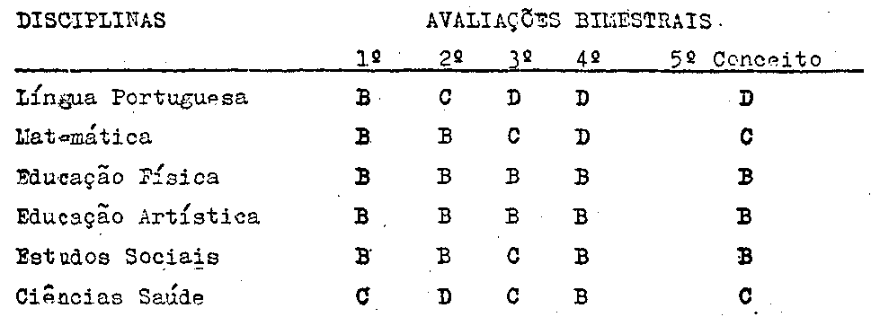
Pelos conceitos obtidos durante o ano, verifica-se que o aluno pode ser classificado como bom, pois obteve mais de 50% de conceitos "B", donde se pode concluir que sua reprovação em Língua Portuguesa foi tão somente pela ausência às aulas de recuperação.
No presente processo, as autoridades de ensino da rede estadual que opinaram nos autos preocuparam-se somente com as datas dos ofícios feitos pelo pai do aluno e indeferiram o pedido por entender que, à vista do artigo 2º da Resolução SE nº 235/87, era extemporâneo, uma vez os resultados finais dos exames de recuperação foram divulgados aos 21/12 e o requerimento foi solicitado aos 28/12/88.
Na Apreciação do Parecer CEE s/nº, no Processo CEE 274/89, relatado pelo Conselheiro Luiz Eduardo C. Magalhães, foi dito o seguinte:
PROCESSO CEE Nº 391/89 PARECER CEE Nº 840/89

"Artigo 2º - Atribuir a esses estudantes como compensação da ausência às aulas, exercícios domiciliares com acompanhamento da escola, sempre que compatíveis com o seu estado de saúde e as possibilidades do estabelecimento".
A E.E.P.S.G. "Dr. Washington Luiz" não providenciou o determinado acima e o aluno só pode fazer a prova final, sem lhe terem sido oferecidas as aulas de recuperação a que tinha direito.
Este Colegiado tem analisado consultas sobre a vigência e aplicação do Decreto-Lei nº 1044/69, orientando a rede sobre a necessidade de um tratamento especial a alunos, dependendo de suas condições físicas ou mentais. Observa-se que o referido Decreto menciona o atendimento excepcional, à vista de atestado médico, e o aluno (em questão) comprovou ter sido vitimado de caxumba, à época de verificação.
3. CONCLUSÃO:
À vista do exposto, dá-se provimento ao recurso interposto pelo Sr. José Rodrigues Feital Filho, em nome do aluno Alessander Colbert de Almeida Feital, da EEPSG "Washigton Luiz", D.E. de Mogi das Cruzes, DRE-5-Leste “Prof. Eulálio Gruppi”. Pode o deferido aluno cursar a 4ª série no presente ano letivo, aproveitando-se a frequência verificada até a presente data, devendo a escola, onde estiver matriculado, proceder aos necessários ajustes, quanto à aprendizagem e à avaliação referentes à 4ª série do 1º grau.
São Paulo, 26 de julho de 1989.
a) Consª RAPHAELA CARROZZO SCARDUA RELATORA
DELIBERAÇÃO DO PLENÁRIO
O CONSELHO ESTADUAL DE EDUCAÇÃO aprova, por unanimidade, a decisão da Câmara do Ensino do Primeiro Grau, nos termos do Voto do Relator.
Sala "Carlos Pasquale" em 26 de julho de 1989.
a) CONSº Jorge Nagle Presidente

